BAB IV
TRANFORMASI FASA

4.1. Kurva Pendinginan Logam Murni
Logam murni dalam keadaan cair, atom-atomnya memiliki gaya tarik menarik yang lemah dan tersusun secara random. Jika logam cair tersebut dibiarkan mendingin maka pada temperatur tertentu logam tersebut akan membeku. Perubahan keadaan dari cair ke padat berlangsung pada temperatur pembekuan, dan proses pembekuan ini disebut solidification. Panas yang dilepaskan selama pembekuan ini disebut panas laten. Logam dalam keadaan padat memiliki tingkat energi yang lebih rendah dari pada dalam keadaan cair, sehingga atom-atom logam tersebut memiliki energi yang kurang untuk dapat bergerak/mengalir.
Selama pembekuan atom-atom menyusun dirinya secara teratur dan berulang ulang dengan gaya ikatan yang kuat membentuk logam padat. Dibawah ini ditunjukkan contoh curva pendinginan dari logam murni. Kurva pendinginan tidaklah selalu sederhana seperti yang terlihat pada gambar 4.1. Misalnya untuk pendinginan besi murni ternyata lebih rumit (Gambar 4.2).
Untuk besi murni (Fe) pada temperatur 1535⁰C sudah terjadi pembekuan tetapi pada temperatur yang lebih rendah lagi masih terdapat titik hentian yang lain, yakni pada temperatur 1390⁰C, 910⁰C dan 748⁰C. Hal ini adalah disebabkan masih terdapatnya perubahan struktur dari besi yang sudah membeku tersebut, dan dengan adanya perubahan struktur ini di kenal 3 jenis besi yakni besi α / β ; besi γ dan besi δ. Sebenarnya besi α dan besi β mempunyai struktur yang sama , hanya terdapat sedikit perbedaan sifat magnetisnya.
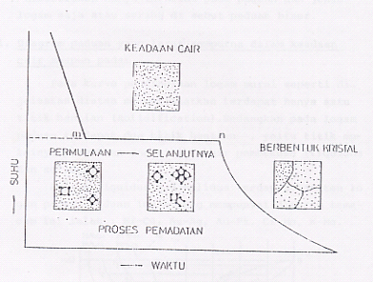
Gambar 4.1: Kurva pendingin logam murni.

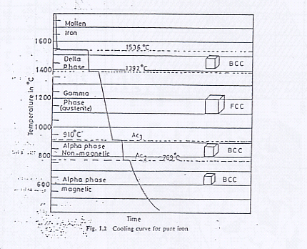
gambar 4.2: Kurva pendingin besi murni

4.2. Diagram Paduan
Pada pembahasan yang berikut ini paduan yanq dibicarakan hanya terbatas pada. paduan dua jenis logam saja atau sering disebut paduan biner.
4.2.1. Diagram paduan yang larut sempurna
Pada kurva pendingin logam murni seperti dijelaskan diatas memperlihatkan terdapat hanya satu titik hentian (solidification). Sedangkan pada logam paduan terdapat dua titik hentian, yaitu titik mulainya pembekuan (liquidus dan solidus).
Antara liquidus dan solidus terdapat larutan logam padat. Paduan logam yang mempunyai diagram semacam ini ialah : Ni-Cu, Au-Ag, Au-Pt, Cr-Mo, W-Mo.
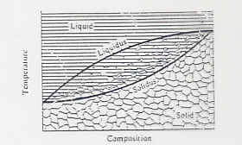
gambar 4.3: Diagram zat larut sempurna
Sebagai contoh pembacaan diagram diatas : suatu paduan dengan komposisi x %, pada temperatur T 2. Paduan terdiri dari bagian cair dan bagian padat. Untuk mendapatkan perbandingan bagian padat dan bagian cair pada temperatur T2 ini ditarik garis mendatar yaitu garis isotermal (tei line) dan dengan menggunakan azas (lever: rule) diperoleh :
Berat bagian padat CE,
--------------------------= ------
Berat bagian cair ED

Proses pembekuan paduan dengan komposisi x ini berlangsung sebagai berikut : pembekuan dimulai pada suhu T1 dan pada penurunan temperatur selanjutnya bagian yang padat semakin meningkat dan bagian yang cair semakin berkurang, akhirnya pada temperatur T3 paduan sudah membeku seluruhnya. Paduan padat yang diperoleh, seluruhnya mempunyai komposisi x %.

4.2.2. Diagram paduan yang tak dapat larut dalam keadaan padat
Sebagaimana halnya pada jenis paduan yang terdahulu, pada jenis paduan ini juga ditemui garis liquidus. Tetapi pada keadaan tertentu untuk jenis paduan semacam ini ditemukan suatu titik eutectic yaitu suatu keadaan (pada komposisi tertentu) paduan dari keadaan cair langsung berubah menjadi padat. Logam-logam yang mempunyai paduan semacam ini adalah: Pb - Sb; Al - Si ; Au – Si, dan Sn - Zn.
Dibawah ini diberikan bentuk diagram phasa untuk jenis paduan ini. ( lihat gambar 1.30). Untuk menjelaskan proses berlangsungnya pembekuan kita ambil contoh dibawah ini. Untuk paduan logam A & B pada gambar 4.4 dengan komposisi 80% logam A dan 20% logam B.
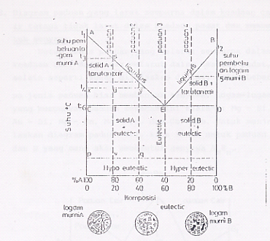

Gambar 4.4 : Diagram paduan yang tidak dapat larut
dalam keadaan padat.

4.2.3. Diagram paduan yang tak dapat larut dalam keadaan padat
dan membentuk senyawa
Untuk jenis paduan yang melarut sempurna dalam keadaan cair dan tidak melarut dalam keadaan padat, selain seperti sudah dijelaskan diatas, dalam beberapa jenis paduan bisa membentuk senyawa. Logam-logam yang mempunyai paduan semacam ini adalah : Mg - Si, Au - Bi, Mg - Sn, Mg - Pb, dan Co - Sb. Untuk menjelaskan diagram paduan ini, kita lihat untuk paduan A dan B yang mana akan membentuk senyawa AmBn.

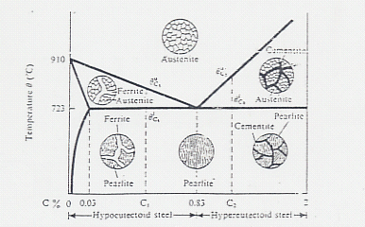
Gambar 4.5 : Diagram paduan yang tak dapat larut dalam
keadaan padat dan membentuk senyawa.
Senyawa AmBn merupakan suatu komponen yang berdiri sendiri pada diagram dan mempunyai suatu titik cair yang mungkin lebih tinggi atau lebih rendah dari titik cair logam murni asalnya (logam murni A dan B), diagram paduan jenis ini meliputi dua sistim yaitu :
(1) A – AmBn dan
(2) AmBn - B.
Masing-masing sistem ini adalah merupakan tipe dari diagram pembekuan yang sudah dijelaskan pada halaman terdahulu. Pada sistim A – AmBn permulaan pembekuan ditunjukkan oleh garis A1 E1 C1. Pemisahan logam murni A memadat, dari cairan berlangsung sepanjang garis A1E1 dan sepanjang garis E1C1. Akhir pembekuan paduan terjadi pada sepanjang garis suhu eutectic D1 E1 F1.
Kristal A dan AmBn terpisah secara serentak dari cairan pada titik E1, Campuran ini mempunyai komposisi eutectic. Pada paduan sistim AmBn - B, pembekuan mulai sepanjang garis C1 E2 B1. Senyawa Am Bn terpisah sepanjang garis C1 E2 dan logam murni B padat terpisah sepanjang garis E2 B1. Paduan akan membeku secara keseluruhan pada suhu eutectic (garis KE2 L1 ). Paduan eutectic ditunjukkan oleh titik E2 yang terdiri dari Am Bn + B .

4.2.4. Diagram paduan yang larut terbatas dalam keadaan padat
Dalam paduan ada juga ditemukan komponen yang larut sempurna dalam keadaan cair tetapi hanya dapat larut sebagian dalam keadaan padat. Logam-logam yang mempunyai paduan seperti ini ialah Cu - Sn, Cu - Zn, Cu - Be, Cu - Al, Cu - Ag, Al – Mg, dan Pb - Sn. Pada paduan semacam ini dihasilkan dua tipe diagram fasa yaitu tipe eutectic dan tipe peritectic.
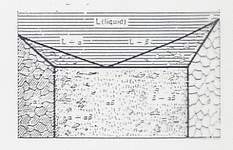
Gambar 4.4 : Diagram paduan yang larut terbatas

Tipe Eutectic.
Jika diperhatikan diagram paduan Pb - Sn dibawah titik eutectic berada αp = βp pada temperatur 180 ⁰ C. Temperatur pada bagian garis solidus yang mendatar disebut temperatur eutectic. Komposisi pada perpotongan antara garis solidus dan liquidus adalah komposisi eutectic (Ce).
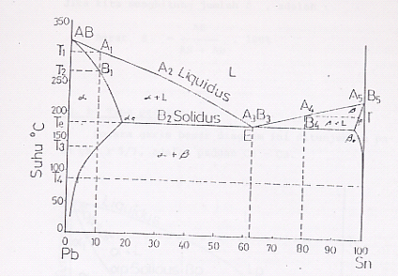
Gambar 4.7 : Diagram paduan yang larut terbatas dalam
keadaan padat Tipe eutectic
Bila kita perhatikan paduan dengan 90% Pb dan 10%Sn, disini paduan mengandung lebih sedikit Sn bila dibanding Pb. Proses pembekuan pada konsentrasi ini mempunyai kesamaan dengan paduan yang larut sempurna dalam keadaan padat. Pembekuan dimulai pada temperatur T1 dan berakhir pada T2, sehingga didapatkan larutan padat. Batas kelarutan Sn dalam Pb ini dicapai pada temperatur T3, tetapi setelah temperatur T3 turun mulai terbentuk larutan padat β, dan sehingga pada temperatur T4 terjadi larutan padat α + β. Perbandingan α dan β ini dapat dihitung dengan rumus lever rule :
Berat α AB
----------- = ------
Berat β AE

jika kita menghitung jumlah β, adalah :
AE
Berat β = --------------
AE + AB
Tipe Peritectic.
Secara garis besar diagram ini ditunjukkan pada gambar 1.34, pada paduan Co – Cu, sama halnya dengan diagram tipe eutectic, diagram ini mempunyai garis solidus pada temperatur peritectic Tp. Proses pembekuan paduan.pada konsentrasi paduan 100% Co sampai αp mempunyai kesamaan dengan diagram paduan tipe eutectic pada konsentrasi 100% Pb sampai αe. Proses pembekuan paduan pada konsentrasi Lp sampai 100% Cu mempunyai kesamaan dengan diagram larut semua dalam keadaan padat.
Hal yang baru disini adalah pada komposisi βp dan Lp. Bila kita tinjau pada suatu paduan dengan komposisi peritektic Cp, pembekuan terjadi pada T1 dan dihasilkan pase α dengan komposisi α1, setelah temperatur pembekuan mencapai Tp, maka dicapai komposisi αp dan tertinggal cairan dengan komposisi Lp. Pada temperatur peritektic ini seluruh cairan bereaksi dengan αp untuk membentuk β dengan komposisi Cp.
Lp + αp = βp (reaksi peritektik)
Pembekuan paduan pada komposisi antara αp dan βp adalah sama dengan pada konsentrasi peritektik. Pada temperatur peritektik Tp didapatkan Lp dan αp tetapi mempunyai perbandingan yang lain, dan kemudian pada temperatur peritektik ini seluruh cairan bereaksi dengan sebahagian αp dan membentuk βp.
Lp + αp = αp + βp
Setelah reaksi terjadi didapat L + β dan akhirnya terbentuk fase β setelah melampaui garis solidus.

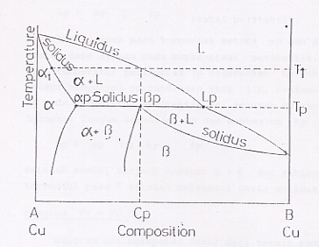
Gambar 4.8 : Diagram paduan yang larut terbatas dalam
keadaan padat tipe peritectic

